利用2台1214PLC，发8路脉冲，利用UDT功能，使用更快捷

起因：现在PN版的V90货期紧张，PLC还是西门子，所以4轴以上的项目只能用两台1214才能控制5到8台脉冲型伺服。（部分国产PN版的伺服内部PN专用芯片西门子已经断供）现在就想如何方便快捷的通过PN通讯将两台PLC合并成1台，并且方便以后再拓展至12、16轴脉冲伺服。

初步想法：之前用过111报文，就想以111报文为模板的数据做智能IO交互。从站的PLC只负责接收数据，反馈MC指令的数据。主PLC通过智能IO发送控制方式，位移量，速度，等等。但是变量多4个轴有大量变量需要整齐汇总，这就体现UDT的强大功能了。可以方便的将IO和DB块变量关联起来。

注意事项：PN之间IO交互不要使用上升下降沿，会采集不到。

程序截图和说明：
- 设置UDT，可增加备注，这样媒体调用后变量后面都会有备注。设置参数基本上参考111报文，这样使用方式类似。
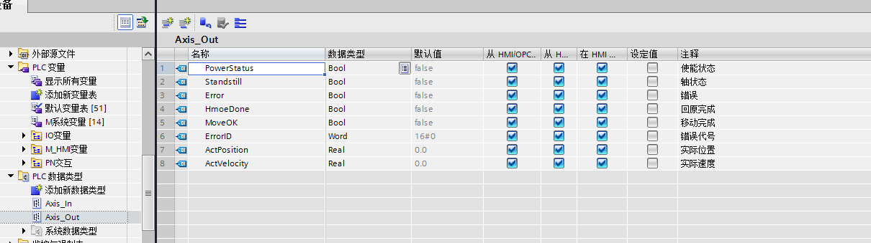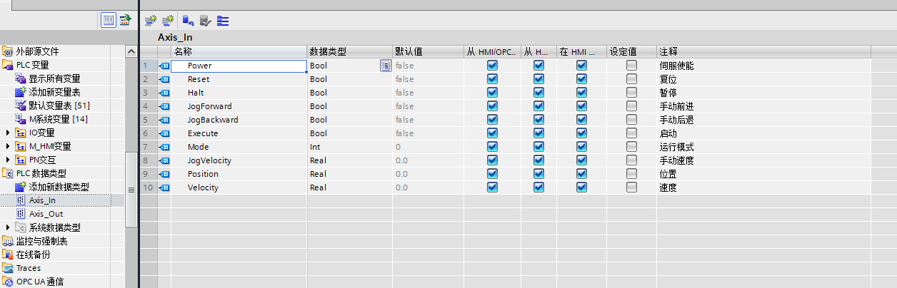
- 从站PLC创建DB块。让主PLC发的数据来控制MC指令。应为Ex触发端如果一直为ON，那么MC指令完成的Done信号也会一直为ON，所以利用这一点可以通过PN的收到完成信号，不会因为只输出上升沿而不能使用。
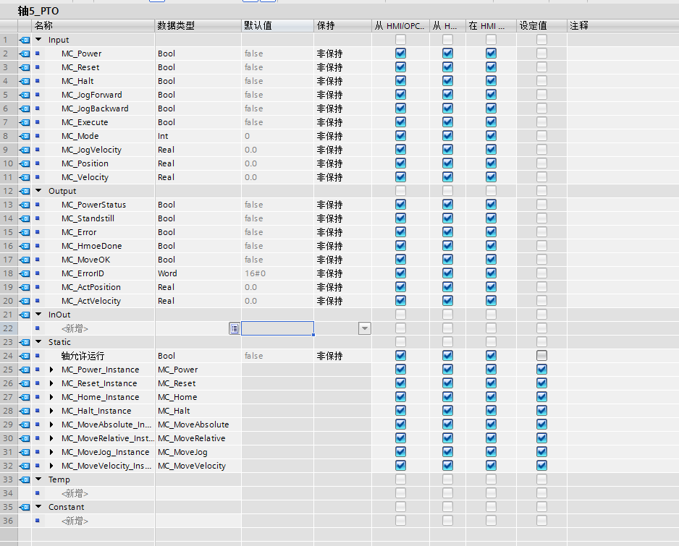
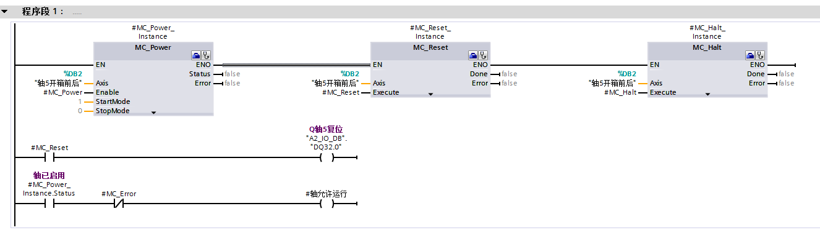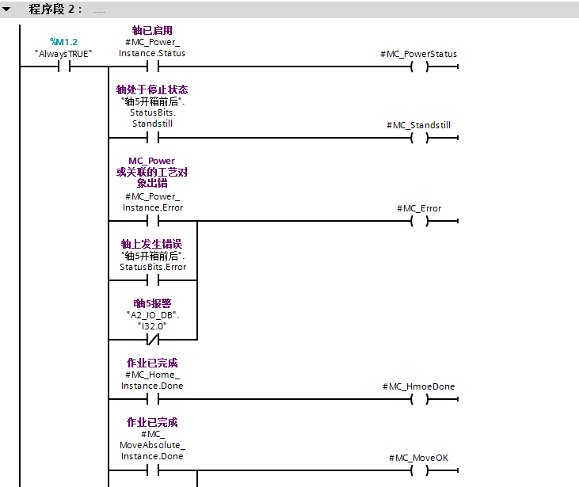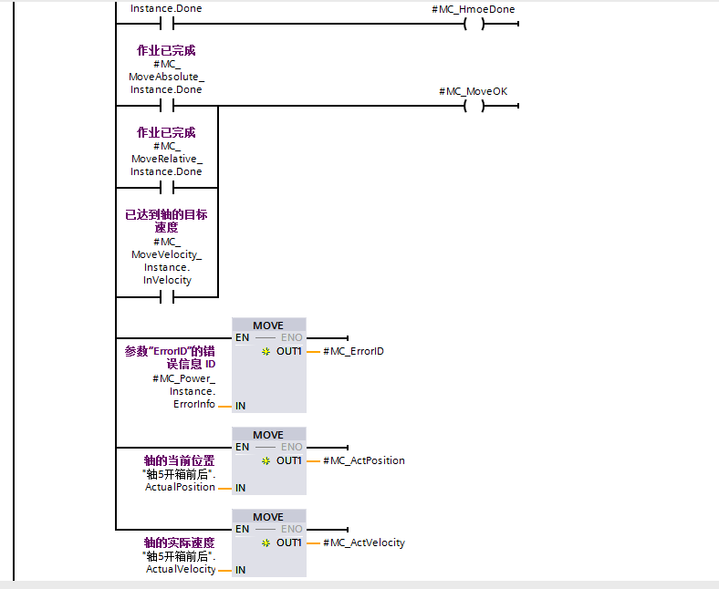
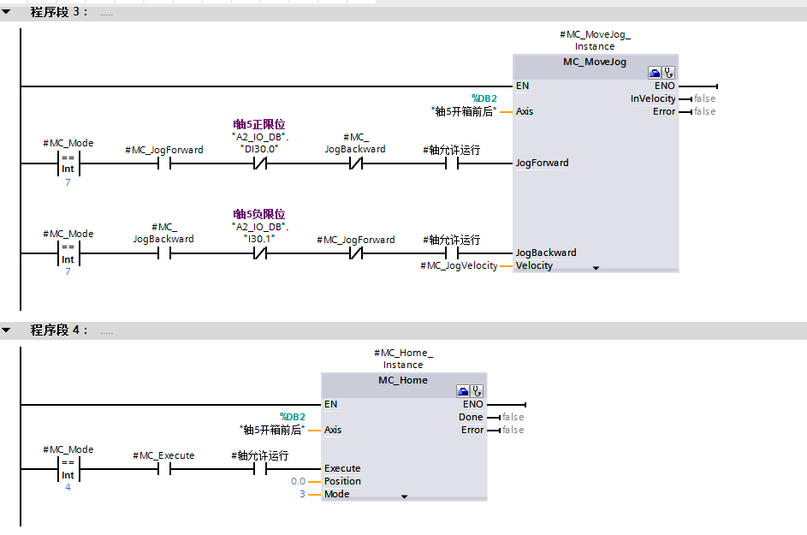
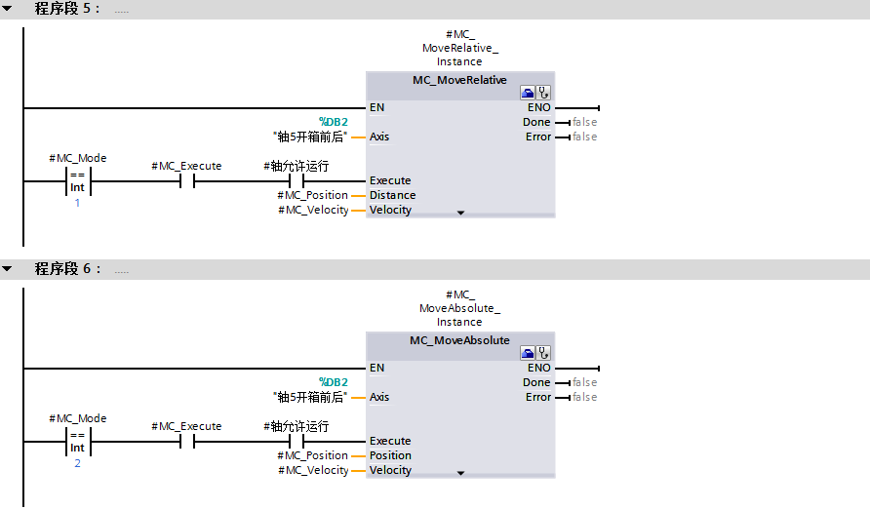
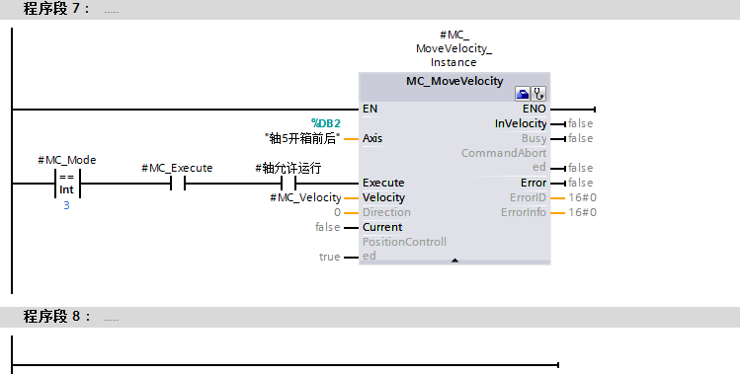
3、创建从站的IO变量，同样利用UDT，只要选择好首个I、Q地址即可。注意这里从站的轴_in是对应I，轴_Out对应Q。主站PLC相反。在OB1里调用创建的FB。
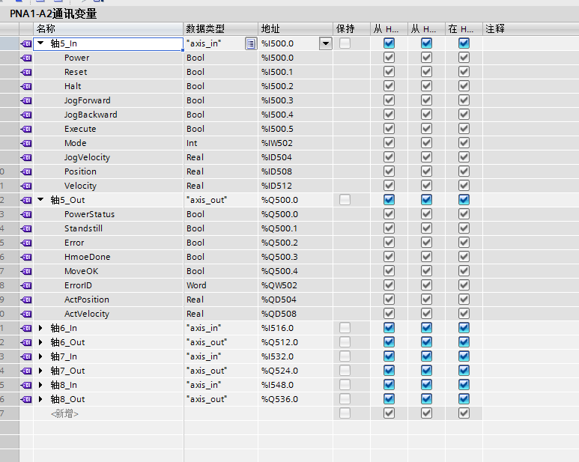
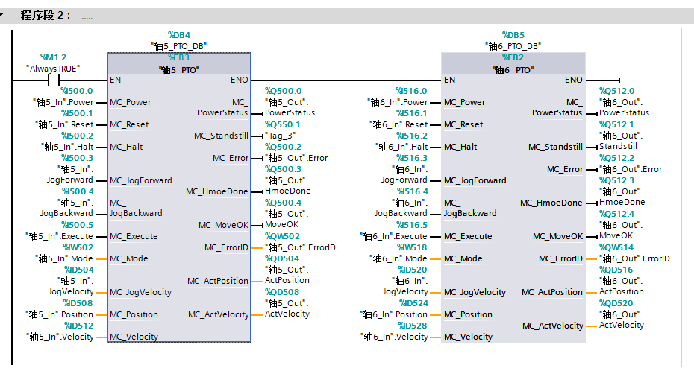
4、从站的伺服报警和复位也不能少，这个是用的从站PLC上的点。即使主站掉线，也能接受到伺服报警信号。这里轴报警我是放在FB控制逻辑里了。
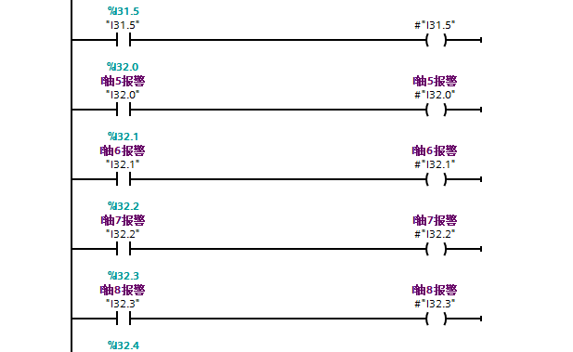
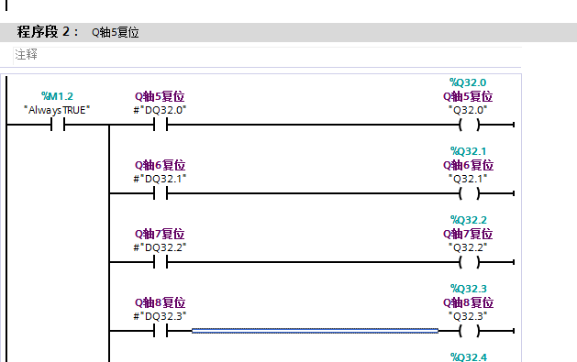
5、在主PLC上，同样包从站的UDT复制过来，并创建PN通讯需要交互IO数据。此时主PLC轴_in对应Q，轴5_out对应I。应为习惯用DB块做数据中转，所以我还建了DB的UDT。如果嫌麻烦（其实建起来很快），也可以直接用创建IQ的值。
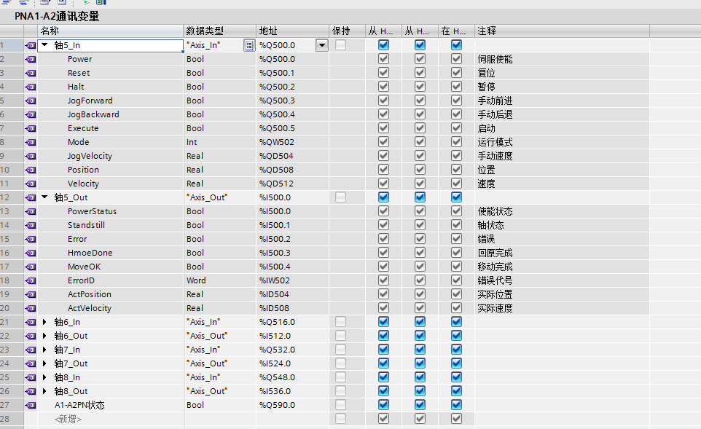
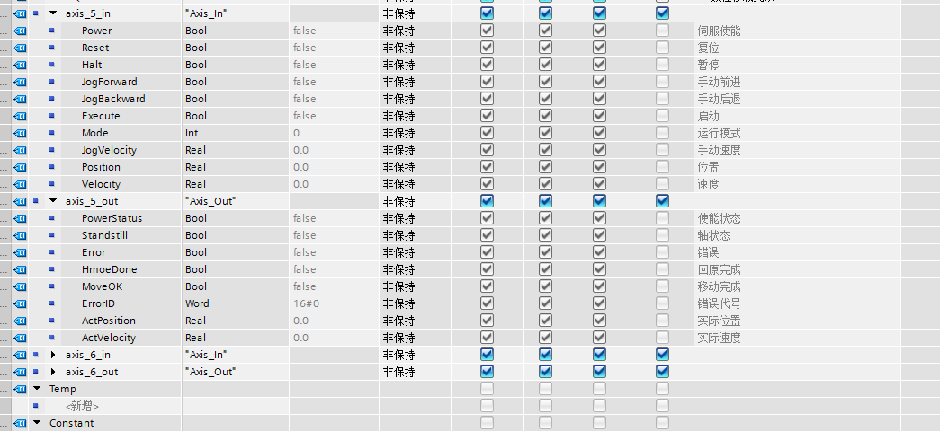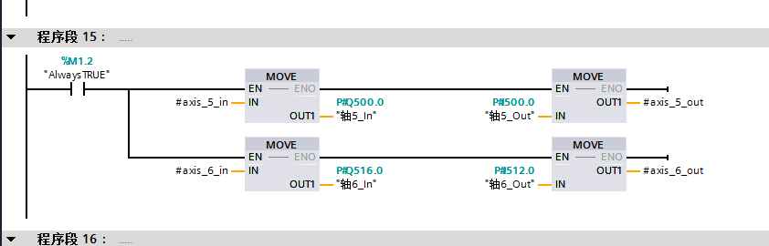
6、使用方法和111报文类似，就是完成的Done信号有些区别，只要你Ex一直为ON，Done就一直为ON，当然正常写程序不可能一直为ON，必须要断开EX再次出发才能控制轴继续运行。111报文必须上升沿出发，所以完成信号也只有一瞬间。
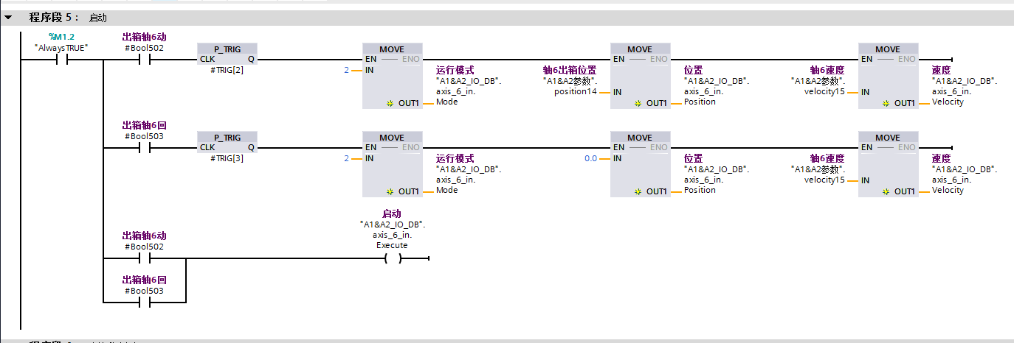
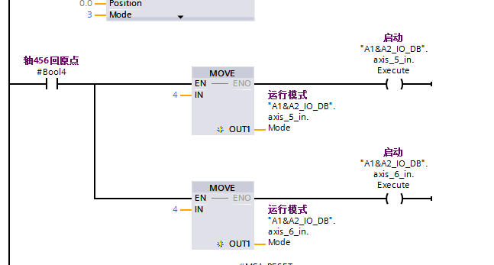
7、最后补充，如果担心掉站，可以在主PLC加个PN站监测模块。还有从站智能IO区间设置。PN2是主PLC，PN3是从PLC。主PLC负责逻辑和发送数据，从PLC就接受数据控制伺服并返回当前信息。
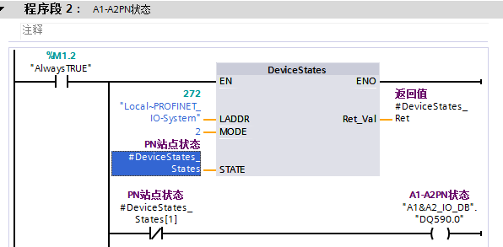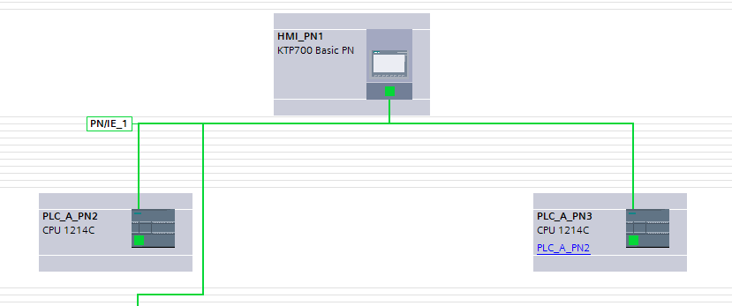
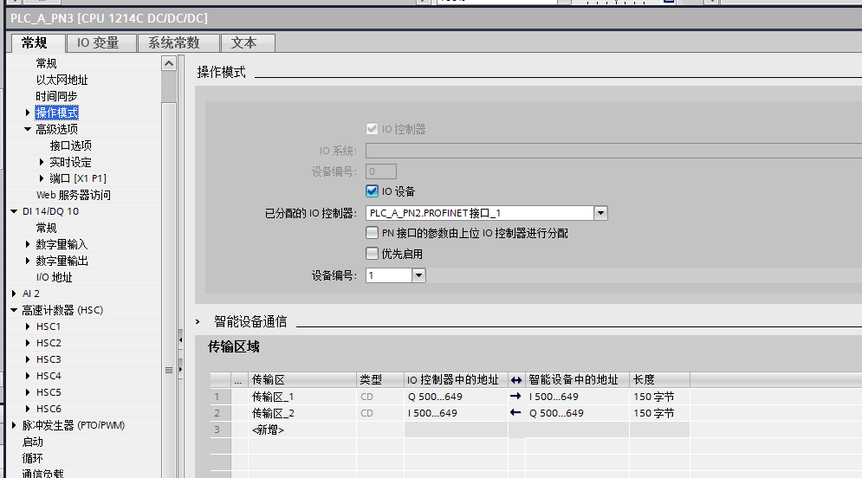

最后总结：目前也是简单测试了下，能用。刚好有个项目用到6轴，所以用两台1214组合来用。等我后期项目开始自动运行后，看看这个方法使用起来效果如何。如果成功，也能用1200搭配200smart来增加脉冲轴。要不是PN版V90伺服缺货也不会想用这个方法。

